Zenith setzt auf Kontraste und präsentiert die neue Black & White Edition Die DEFY 21 und die DEFY Classic Black & White werden exklusiv in Boutiquen von Zenith und online erhältlich sein

Schwarz & Weiß sind mehr als nur eine Farbkombination. Sie sprechen die Sprache der Gestaltungskunst, von überragenden Städtelandschaften, ausgefallener Kunst und eigenwilliger Modetrends. Die Black & White Edition, exklusiv in Zenith Boutiquen erhältlich, schlägt mit ihrer achromatischen Optik einen ganz anderen Weg ein als die DEFY 21 und DEFY Classic Variationen in ausgefallenen Materialien und leuchtenden Farben.

Diese Neuinterpretationen der beiden symbolträchtigsten Modelle der DEFY Kollektion unterstreichen ihre Einzigartigkeit durch ihre kühne Architektur. Stark kontrastierende Schwarz- und Weißtöne kommen perfekt zur Geltung und sorgen für einen ausgesprochen zeitgenössischen und vielseitig einsetzbaren Look. Ganz auf die Bedürfnisse des stilbewussten Uhrenliebhaber von heute angepasst.

Die DEFY 21 verfügt über ein mattes, mikrogestrahltes, schwarzes 44-mm-Gehäuse aus Keramik, während das Gehäuse der DEFY Classic 41 mm misst. Das matte Finish hebt die schlanken Linien des facettenreichen Gehäuses hervor, welches das Licht eher einfängt als reflektiert. Die weiße Keramiklünette, mit der jedes Modell versehen ist, bildet einen scharfen Kontrast und betonnt gekonnt das dreidimensionale Zifferblatt.

Eine weiße 1/100-Sekunden-Skala und der 30-Minuten-Zähler der DEFY 21 schweben förmlich über dem geschwärzten Uhrwerk. Das hochmoderne offene Zifferblatt der DEFY Classic mit seinem zentralem Sternmotiv verfügt bei dieser exklusiven Boutique Edition über ein ähnliches Design, mit einem weißen Höhenring und einem geschwärzten, symmetrischen, offenen Zifferblatt. Ein schwarz-weißes Armband aus Kautschuk mit Cordura-Effekt verleiht den neuen Uhren den letzten Designtwist. Für einen dezenteren Look wird bei beiden Black & White Neuheiten ein zweites Armband aus schwarzem strukturiertem Kautschuk mitgeliefert.

Die DEFY 21 Black & White und DEFY Classic Black & White sind exklusiv ab dem 31. August 2020 in Zenith Boutiquen und im E-Shop erhältlich.

ZENITH: TIME TO REACH YOUR STAR.

Die Mission von Zenith besteht darin, Menschen dazu zu inspirieren, ihre Träume zu leben und wahr werden zu lassen – allen Widrigkeiten zum Trotz. Seit der Gründung der Marke im Jahr 1865 ist Zenith die erste Uhrenmanufaktur im modernen Sinne. Die Uhren der Marke haben außergewöhnliche Persönlichkeiten begleitet, die große Träume hatten und nach dem Unmöglichen strebten – von Louis Blériots historischem Flug über den Ärmelkanal bis hin zu Felix Baumgartners Rekordsprung im freien Fall aus der Stratosphäre.

Unter dem Leitstern der Innovation stattet Zenith all seine Uhren mit außergewöhnlichen, im eigenen Haus entwickelten und gefertigten Uhrwerken aus. Vom ersten Automatikchronographen, der El Primero, über den schnellsten, auf die 1/100-Sekunde genauen Chronographen El Primero 21 bis zur Inventor, die das Regulierorgan revolutioniert, indem sie mehr als 30 Bauteile durch ein einziges, monolithisches Element ersetzt, verschiebt die Manufaktur immer wieder die Grenzen des Machbaren. Seit 1865 prägt Zenith die Zukunft der Schweizer Uhrenherstellung – als Begleiter aller, die es wagen, sich selbst herauszufordern und Hindernisse zu überwinden. Die Zeit nach Ihrem Stern zu greifen, ist gekommen.

DEFY 21 BLACK & WHITE
Referenznummer: 49.9007.9004/11.R923

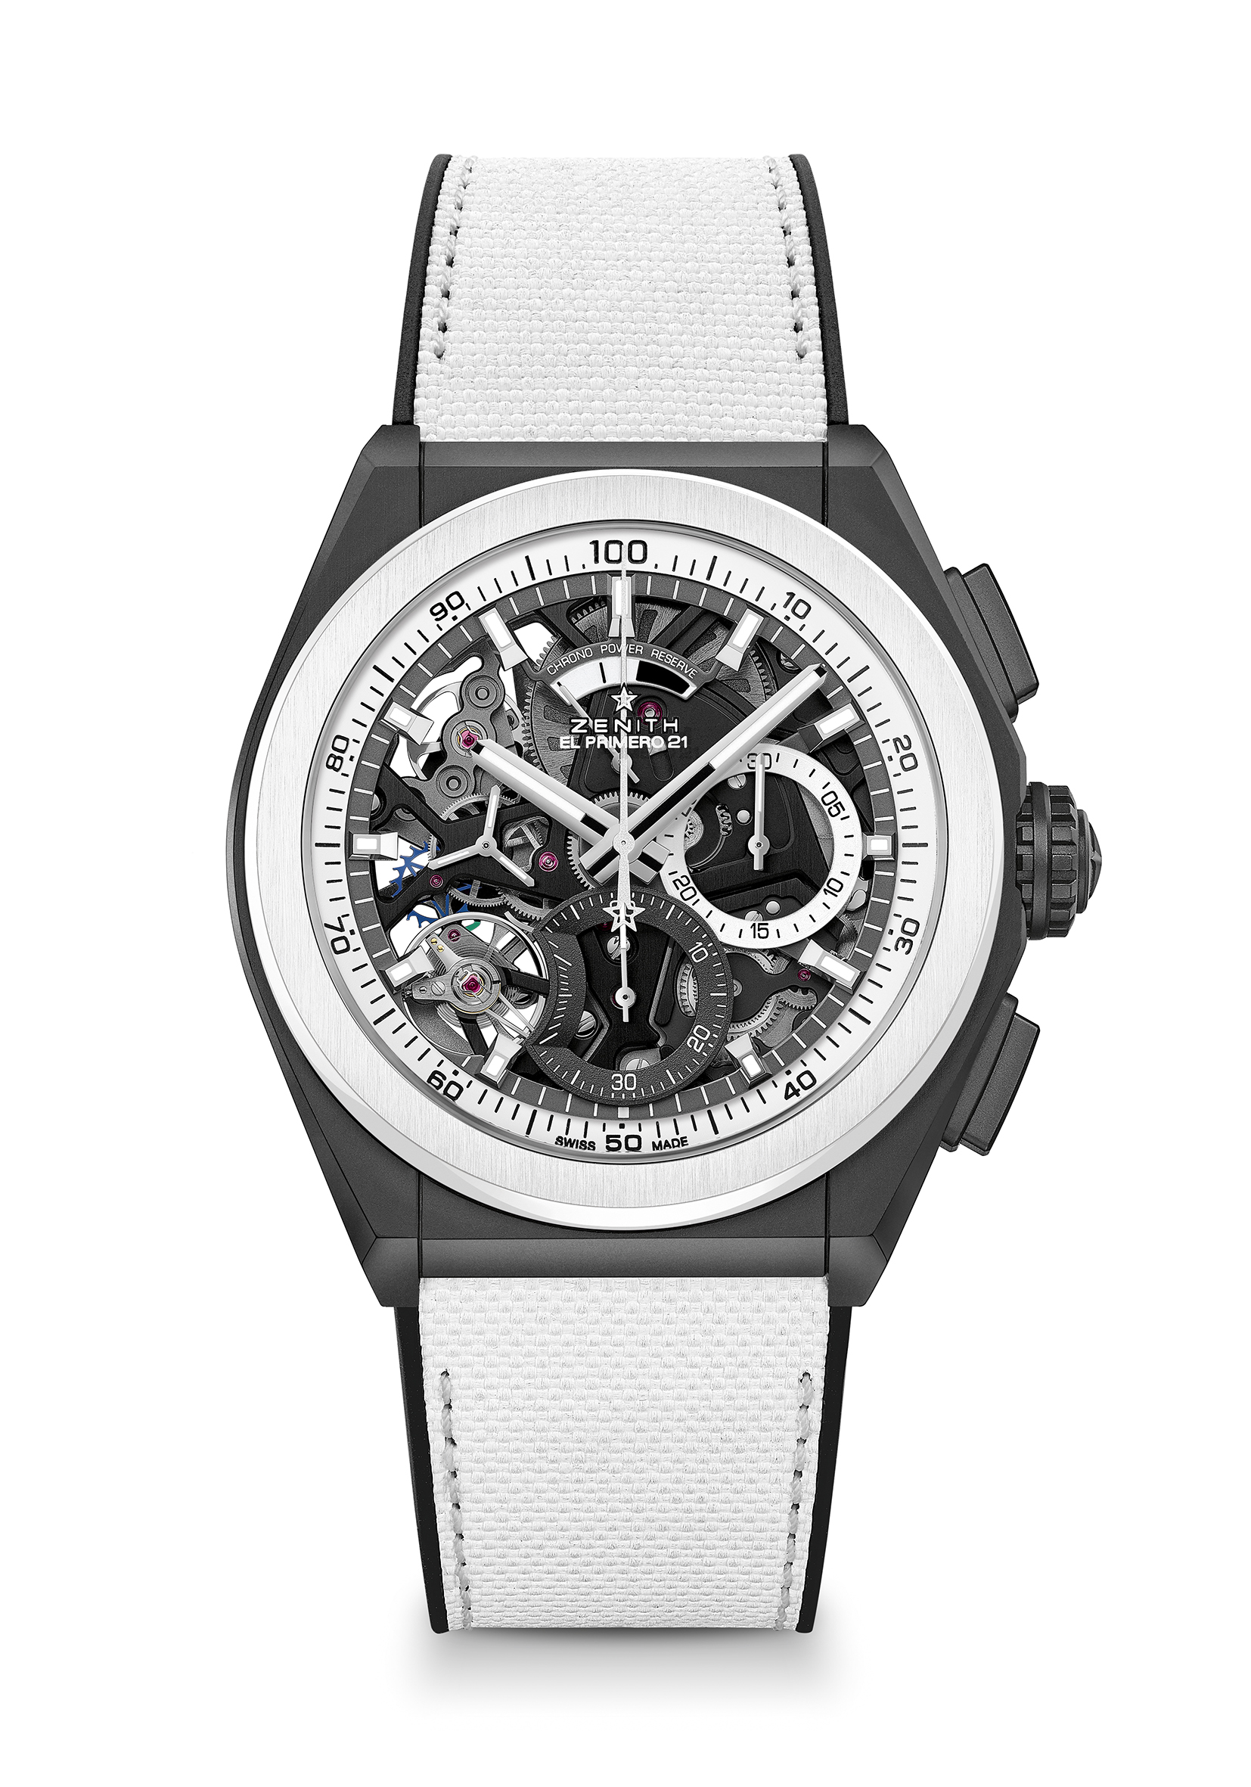
Alleinstellungsmerkmale: 1/100-Sekunden-Chronographenwerk. Exklusives, dynamisches Erkennungszeichen: eine volle Umdrehung pro Sekunde. Eine Hemmung für die Zeitanzeige (36.000 Halbschwingungen pro Stunde – 5 Hz); eine Hemmung für den Chronographen (360.000 Halbschwingungen pro Stunde – 50 Hz). Von TIME LAB als Chronometer zertifiziert.
Uhrwerk: Automatikwerk El Primero 9004
Frequenz: 36.000 Halbschwingungen pro Stunde (5 Hz)
Gangreserve: Ca. 50 Stunden
Funktionen: Chronographenwerk mit Anzeige der Hundertstelsekunden. Chronographen-Gangreserveanzeige bei 12 Uhr. Zentrale Stunden und Minuten. Kleine Sekunde bei 9 Uhr, zentraler Chronographenzeiger, 30-Minuten-Zähler bei 3 Uhr, 60-Sekunden-Zähler bei 6 Uhr
Preis: 13900 CHF
Material: Schwarze, matte Keramik mit weißer Keramiklünette
Gehäuse 44mm
Zifferblatt: Skelettiert mit zwei verschiedenfarbigen Zählern
Wasserdichtigkeit: 10 ATM
Stundenindizes: Rhodiniert, facettiert und mit Super-LumiNova®SLN C1 beschichtet
Zeiger: Rhodiniert, facettiert und mit Super-LumiNova®SLN C1 beschichtet
Armband & Schließe: Schwarzer Kautschuk mit weißem „Cordura-Effekt“-Kautschuk. Doppelfaltschließe aus Titan mit schwarzer DLC-Beschichtung.

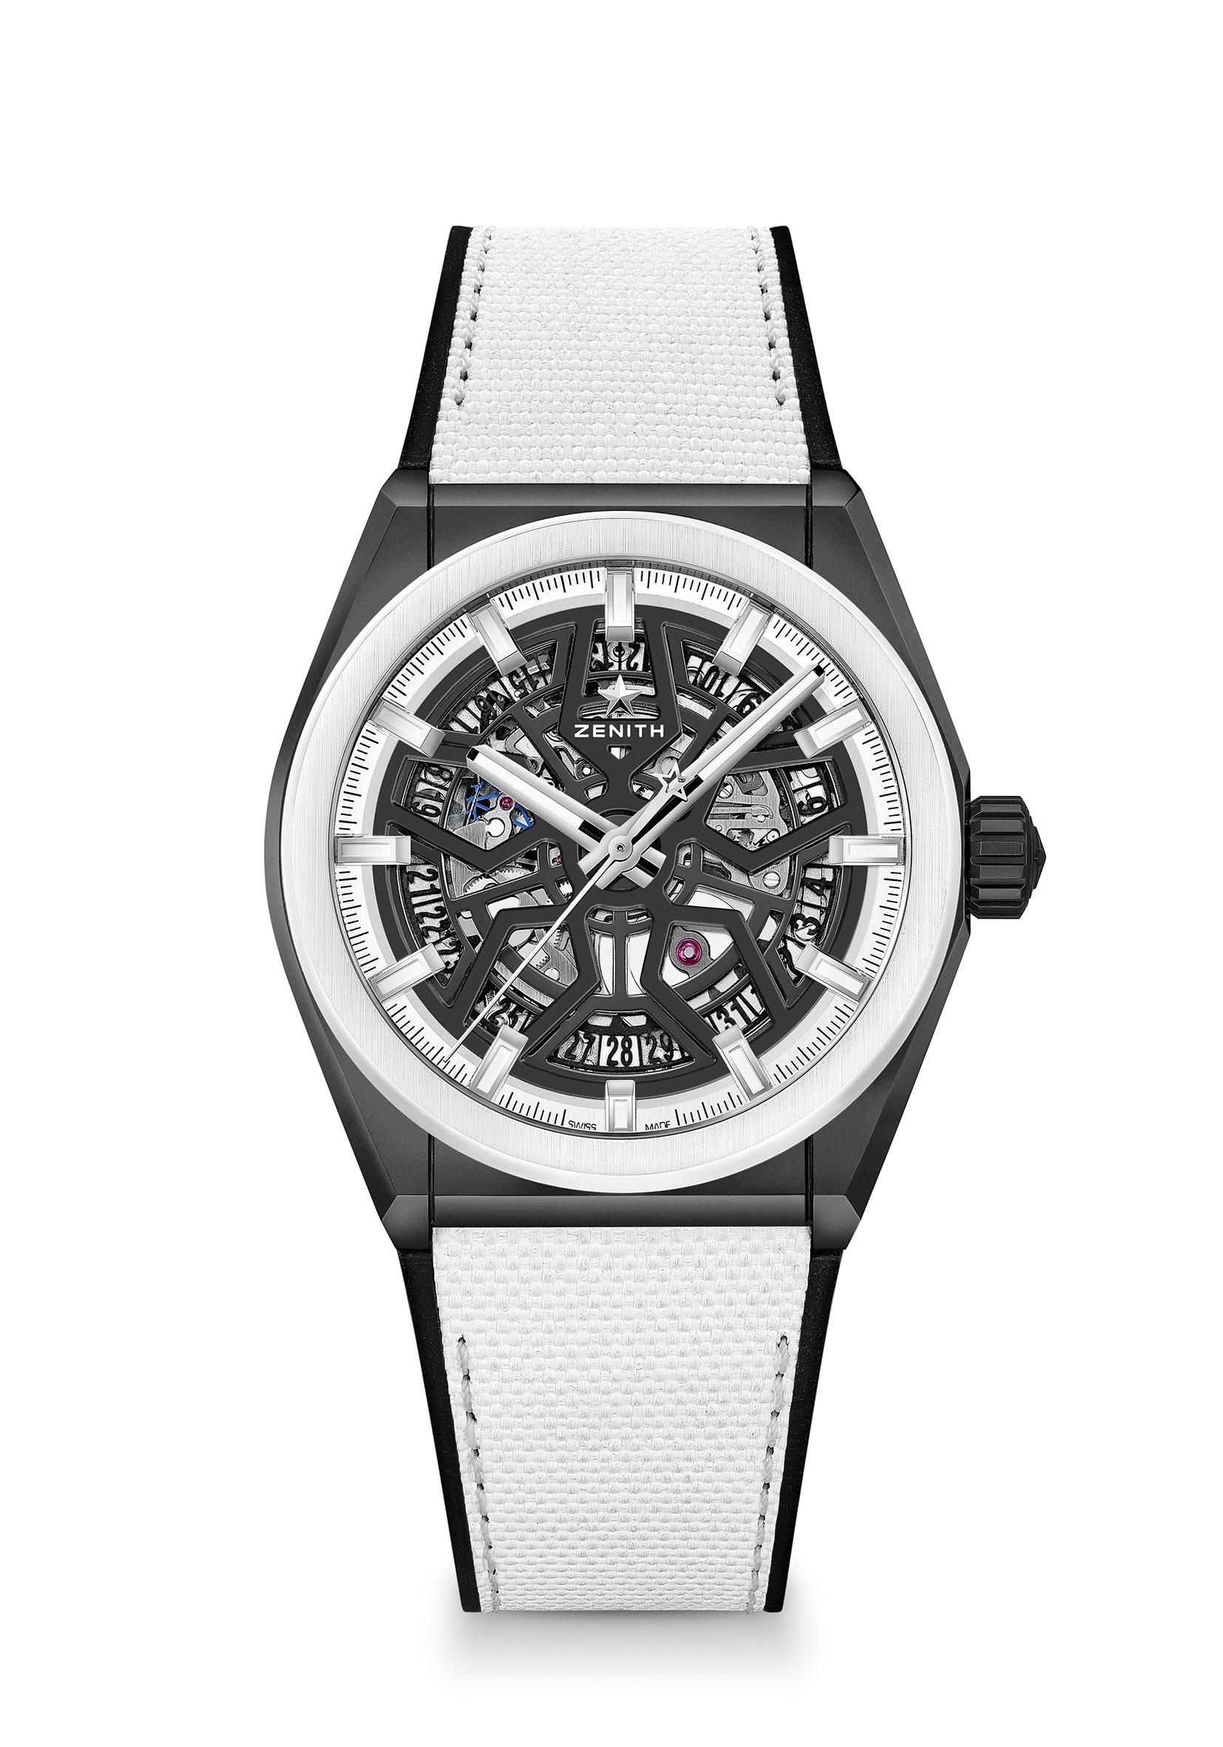
DEFY CLASSIC BLACK & WHITE
Referenznummer: 49.9005.670/11.R943

Alleinstellungsmerkmale: Schwarzes 41mm-Keramikgehäuse. Hauseigenes skelettiertes Elite Uhrwerk. Hemmungsrad und Hebel aus Silizium.
Uhrwerk: Elite 670 SK, Automatik.
Frequenz: 28.800 Halbschwingungen pro Stunde (4Hz)
Gangreserve: mind. 48 Stunden
Funktionen: Zentrale Stunden und Minuten. Zentraler Sekundenzeiger. Datumsanzeige bei 6 Uhr
Preis: 8400 CHF
Material: Schwarze, matte Keramik mit weißer Keramiklünette
Gehäuse: 41mm
Zifferblatt: Schwarz, durchbrochen
Wasserdichtigkeit: 10 ATM
Stundenindizes: Rhodiniert, facettiert und mit Super-LumiNova® SLN C1 beschichtet
Zeiger: Rhodiniert, facettiert und mit Super-LumiNova® SLN C1 beschichtet
Armband & Schließe: Schwarzer Kautschuk mit weißem „Cordura-Effekt“-Kautschuk. Doppelfaltschließe aus Titan mit schwarzer DLC-Beschichtung.

